Dodatek č. 34 ke smlouvě č. P-6008/08
Smluvní strany :
2. Pronajímatel
Název : Centrum komunitních služeb Pro život
Zastoupen : Mgr. Martin Kahánek— ředitel
Adresa : Vlašská 25, Praha 1 , PSČ 1 18 OO
IČO : 70875430
DIČ : CZ70875430
Bankovní spojení : 2001220004 / 0600 Telefon, fax : 257181731,257181730 dále pronajímatel
2. Nájemce
Název : | KROS spol. s r. o.
Zastoupen | Mazourek Aleš —jednatel společnosti
Adresa : | V Uličce 661, Kralupy n.V1t , 278 01
IČO : | 46352899
DIČ : | CZ46352899
Bankovní spojení : | 237016369/0300
Telefon, fax : | 315725558

dále nájemce
Soubor zařízeni je ve vlastnictví pronajímatele a nachází se :
ul. Vilová 389/2 110 OO Praha 10
Tímto dodatkem č. 34 se mění článek Ill. Odstavec l., a to takto:
Cena tepla včetnč poskytovaných služeb podle odstavce II.A v době od 1.I .2025 do 31.12.2025 činí 794,00 Kč/GJ. Ceny neobsahují sníženou sazbu DPH pro dané období.
Ostatní ustanovení zůstávají i nadále v platnosti.
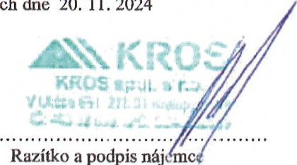 Podpis pronajímatele
V
Kralupech
dne
20.
11.2024

